ירושלים,י''ב בחשון התשע''ט

21 אוקטובר ,2018

מס' תיק - 128/2018

לכבוד

עו"ד אור סדן

התנועה לחופש המידע

בית העמותות- רח' סעדיה גאון 26

תל אביב

שלום רב,

הנדון: **הסכם עם חברת ענבל**

מצ"ב הסכם המסגרת למתן שירותים על- ידי חברת ענבל.

בכבוד רב ,

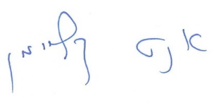

אנט קליימן

ממונה על פניות הציבור וחוק חופש המידע